TARİH: 22.11.2019
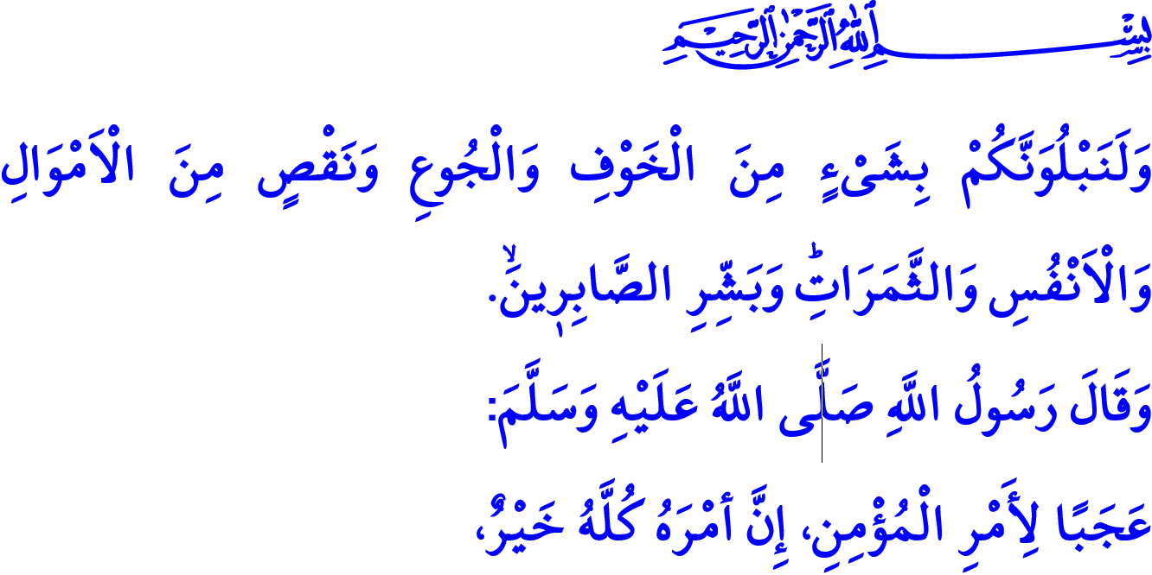MUSİBETLER KARŞISINDA MÜMİNİN TAVRI
Muhterem Müslümanlar!
Peygamber Efendimiz (s.a.s) bir gün, çocuğunun kabri başında feryat eden bir kadına rastladı. Acılı anneye, “Allah’a isyan etmekten sakın ve sabret!” diyerek nasihatte bulundu. Üzüntüsünden Allah Resûlü’nü tanıyamayan kadın, “Bana karışma! Benim başıma gelen senin başına gelmedi ki!” deyiverdi. Bir müddet sonra kendisine nasihat edenin Resûl-i Ekrem olduğunu anlayınca Peygamberimizin huzuruna gelerek özrünü beyan etti. Bunun üzerine Rahmet Elçisi (s.a.s), şu özlü tavsiyede bulundu: “Gerçek sabır, musibetin geldiği ilk anda gösterilen sabırdır.”
Aziz Müminler!
Hayatın akışı içerisinde her birimizin yaşadığı zorluklar, çile ve kederler, maddi ve manevi sıkıntılar olması mukadderdir. Çünkü bu dünya, adı üstünde, “imtihan dünyası”dır. Başa çıkmak için uğraştığımız imtihanlardan çok daha fazlasını Resûlullah (s.a.s) yaşamıştır. O, daha doğmadan babasını, henüz altı yaşındayken annesini kaybetmiş, yetim ve öksüz olarak büyümüştür. Can yoldaşı eşini ve altı çocuğunu kendi elleriyle toprağa vermiştir. Mekke’de bir avuç müminle birlikte müşriklerin amansız baskı ve işkencelerine, kısıtlama ve dışlamalarına maruz kalmıştır. Bütün bu sıkıntı ve musibetlere rağmen, Peygamber Efendimiz asla ümidini ve inancını kaybetmemiş, daima Rabbine sığınmış ve O’ndan yardım istemiştir. Şiddetten değil, merhametten yana tavır almış ve hiçbir zaman Allah’ın razı olmayacağı çözümlere tevessül etmemiştir.
Kıymetli Müslümanlar!
Hutbemin başında okuduğum ayet-i kerimede Yüce Rabbimiz şöyle buyurur: “Andolsun ki sizi biraz korku ve açlıkla; mallardan, canlardan ve ürünlerden eksiltmekle sınayacağız. Sabredenleri müjdele!”
Elbette hiçbirimiz zorluklarla karşılaşmayı arzu etmeyiz. Ancak müminler olarak biliriz ki, hayatın güzel anları kadar, sıkıntılı zamanları da dünya imtihanımızın birer parçasıdır. Cenab-ı Hak, insanı bazen elindekileri alarak bazen de fazlasıyla nimet vererek imtihan eder. Bu yüzden, musibet karşısında isyan etmek, kırıp dökmek ya da kötü söz söylemek yerine öncelikle sabırlı ve metanetli olmaya gayret gösteririz. Sağduyu ve akl-ı selim ile hareket ederiz. Sıkıntıyı aşmak için üzerimize düşen sorumluluğu yerine getiririz. Bizler, her musibetten dünyamıza ve ahiretimize yönelik dersler çıkartırız. Benzer sıkıntılara maruz kalmamak için hata ve ihmallerimizi gözden geçiririz. İlim sahibi, tecrübeli insanlardan yardım alır, ondan sonra da Rabbimize tevekkül ederiz.
Değerli Müminler!
Sevgili Peygamberimiz bir hadis-i şeriflerinde şöyle buyuruyor: “Müminin hali ne hoştur! Her hali kendisi için hayırlıdır ve bu durum yalnız mümine mahsustur. Başına güzel bir iş geldiğinde şükreder; bu onun için hayır olur. Başına bir sıkıntı geldiğinde sabreder; bu da onun için hayır olur.”
O halde, iyi günde olduğu kadar, kötü günde de hayata tutunmak ve Rabbimizle aramızdaki bağdan güç almak, imanın güzelliğindendir. Bunalmış bir insanın, çaresizliğini şiddete dönüştürmesi, kadın ve çocuklardan öfkesini çıkarması ise zulümdür. Hiçbir sıkıntı, anlaşmazlık ya da bunalım, kadına şiddeti reva gören bir zihniyetin mazereti olamaz. Çünkü şiddet, kul hakkı çiğnemektir; acı ve nefret tohumlarıyla aileyi zehirlemektir. Hâlbuki mümin, elinden ve dilinden merhamet yayılan, çevresine güven ve huzur aşılayan kimsedir. Zorluklar karşısında kişinin kendisine ya da ailesine zarar vermesi asla çözüm değildir. Dinimiz, ne kendinin ne de başkasının ıstırabını dindirmek amacıyla bile olsa Allah’ın emaneti olan canına kıymaya kesinlikle izin vermez. Çünkü dert varsa, dertlere derman olan Allah vardır. “O ne güzel Mevlâ, ne güzel yardımcıdır!” Sıkıntı varsa, sıkıntılara elbirliği ile çözüm bulacak dostlar, komşular, akrabalar vardır. “Müminler ancak kardeştir!”
Aziz Müslümanlar!
Acılarımızı isyana ve zulme dönüştürmeyelim. Yaşadığımız zorluklar karşısındaki metanetli tavrımızın, Allah katında nice kolaylığın müjdecisi olacağını unutmayalım. Bizler bu dünyaya, inanmak ve iyi işler yapmak için geldik. Peygamberimizin umut ve teselli vadeden şu hadisini hatırlayalım: “Vücuduna batan bir diken bile olsa, başına gelen her türlü musibet karşısında Müslüman’ın günahları affolunur.” Rabbimizin yardımından ve rahmetinden ümidimizi kesmeyelim. Resûl-i Ekrem (s.a.s)’in duasıyla Yüce Rabbimize niyaz edelim: “Biz Allah’a aidiz ve O’na döneceğiz. Allah’ım! Başıma gelen musibetin mükâfatını senden bekliyorum, bundan dolayı bana ecir ihsan et, benim için onu daha hayırlısıyla değiştir.”

Buhârî, Cenâiz,31.
Bakara, 2/155.
Müslim, Zühd, 64.
Enfâl, 8/40.
Hucurât, 49/10.
Buhârî, Merdâ, 1.
Müslim, Cenâiz, 4. Din Hizmetleri Genel Müdürlüğü

